|  |  |
| --- | --- |
| レッスン1 | 適切なコミュニケーションを考える |

　　年　　組　名前

**【ワーク１】**

* **あなたが、友だちに言われていやだと感じる言葉、うれしいと感じる言葉を１つ選んでみましょう**

**うれしい言葉**

**いやな言葉**

選んだ理由を書いてみましょう。

選んだ理由を書いてみましょう。





他の人の考えを聞いて、気付いたことを書きましょう。

みんなで、

話し合ってみましょう！

**【ワーク２】**

* **感じ方の「違い」をして、なコミュニケーションについて考えよう**

このやりとりで問題だと思ったところはどこにありますか。

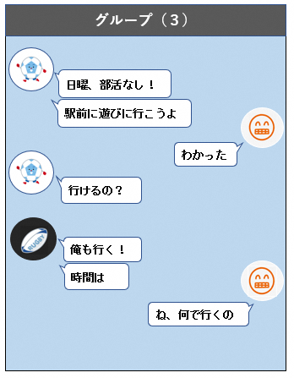

ネット上の文字だけのコミュニケーションと、対面でのコミュニケー　ションをくらべてどんな違いがあるでしょうか。

自分の気持ちを正しく伝えるためには、どのようなことに注意したらいいと考えますか。

* **これから、コミュニケーションをとるときに大切にすることを３つ書きましょう**

|  |
| --- |
| ○  　○  　○ |

レッスン１　適切なコミュニケーションを考える

**いやな言葉**

**うれしい言葉**